Глава 2. Фонетика
В данной главе:
- Звук
- Транскрипция
- Гласные и согласные звуки
- Способ образования согласных
- Звонкие и глухие согласные
- Твёрдые и мягкие согласные
- Обозначение мягкости согласных на письме
- Место образования согласных
- Позиционные изменения звуков
- Буквы и звуки
- Проба сил. Итоговый тест

§1. Звук
Звук – минимальная единица звучащей речи. У каждого слова есть звуковая оболочка, состоящая из звуков. Звучание соотносится со значением слова. У разных слов и форм слова звуковое оформление разное. Сами звуки не имеют значения, но они выполняют важную роль: они помогают нам различать:
- слова: [дом] – [том], [том] – [там], [м’эл] – [м’эл’]
- формы слова: [дом] – [дома´] – [до´ма].
Обратите внимание: слова, записанные в квадратных скобках, даны в транскрипции.

§2. Транскрипция
Транскрипция – это специальная система записи, отображающая звучание. В транскрипции приняты символы:
[ ] – квадратные скобки, являющиеся обозначением транскрипции.
[ ´] – ударение. Ударение ставится, если слово состоит больше чем из одного слога.
[б’] – значок рядом с согласным обозначает его мягкость.
[j] и [й] – разные обозначения одного и того же звука. Поскольку этот звук мягкий, то часто используют эти символы с дополнительным обозначением мягкости: [j’], [й’]. На этом сайте принято обозначение [й’], как более привычное для большинства ребят. Значок мягкости будет использован, чтобы вы скорее привыкли к тому, что этот звук мягкий.
Существуют и другие символы. Они будут вводиться постепенно, по мере ознакомления с темой.

§3. Гласные и согласные звуки
Звуки делятся на гласные и согласные.
У них разная природа. Они по-разному произносятся и воспринимаются, а также по-разному ведут себя в речи и играют в ней неодинаковые роли.
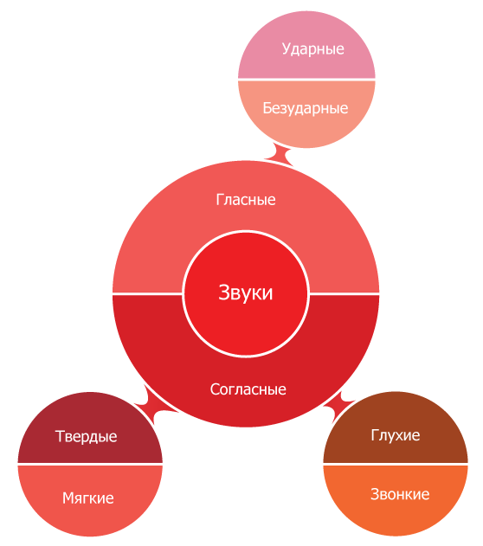
Гласные – это звуки, при произношении которых воздух свободно проходит через ротовую полость, не встречая на своём пути преграды. Произнесение (артикуляция) не сфокусирована в одном месте: качество гласных определяется формой ротовой полости, которая выступает как резонатор. При артикуляции гласных работают голосовые связки в гортани. Они сближены, напряжены и вибрируют. Поэтому при произнесении гласных мы слышим голос. Гласные можно тянуть. Их можно кричать. А если приложить руку к горлу, то работу голосовых связок при произнесении гласных можно почувствовать, ощутить рукой. Гласные – основа слога, они его организуют. В слове столько слогов, сколько гласных. Например: он – 1 слог, о-на – 2 слога, ре-бя-та – 3 слога и т.д. Бывают слова, которые состоят из одного гласного звука. К примеру, союзы: и, а и междометия: О!, А!, У-у-у! и другие.
В слове гласные могут быть в ударных и безударных слогах.
Ударный слог тот, в котором гласный произносится ясно и выступает в своём основном виде.
В безударных слогах гласные видоизменяются, произносятся по-другому. Изменение гласных в безударных слогах называется редукцией.
Ударных гласных в русском языке шесть: [а], [о], [у], [ы], [и], [э].
Запомни:
Возможны слова, которые могут состоять только из гласных, но согласные тоже необходимы.
В русском языке согласных намного больше, чем гласных.

§4. Способ образования согласных
Согласные – это звуки, при произнесении которых воздух встречает на своём пути преграду. В русском языке два вида преграды: щель и смычка – это два основных способа образования согласных. Вид преграды определяет характер согласного звука.
Щель образуется, например, при произнесении звуков: [с], [з], [ш], [ж]. Кончик языка лишь приближается к нижним или верхним зубам. Щелевые согласные можно тянуть: [с-с-с-с], [ ш-ш-ш-ш]. В результате вы хорошо услышите шум: при произнесении [c] – свистящий, а при произнесении [ш] - шипящий.
Смычка, второй вид артикуляции согласных,образуется при смыкании органов речи. Поток воздуха резко преодолевает эту преграду, звуки получаются краткими, энергичными. Поэтому они называются взрывными. Тянуть их не получится. Таковы, например, звуки [п], [б], [т], [д]. Такую артикуляцию легче почувствовать, ощутить.

Обсуждаем проблему толкования
В некоторых учебниках звук [ч’], а иногда и [ц] , относят к шипящим. Это неверно.
Шипящие – это однородные по звучанию [ш], [ж] и [ш’:]. Попробуйте потянуть шипящие и послушайте себя. А можно потянуть звуки [ч’] и [ц]? Нет. Если тянешь эти звуки, то постепенно замечаешь, что получается не [ц], а [c], не [ч’], а [ш]. Почему? Потому что звуки [ц] и [ч’] – сложные по способу образования. У них две фазы произношения: сначала смычка, а потом щель. Обе фазы – это единая артикуляция.
[ц] = [т+с]
[ч’] = [т’+ш’]
Понимание этого факта полезно для выполнения фонетических разборов и правильной орфографии. Писать букву ц в глагольных формах – ошибка. Вы слышите звук [ц] именно потому, что он произносится по-особому. Писать следует:
- в неопределенной форме глагола: тьс - заниматься, веселиться
- в форме настоящего времени 3-го лица ед.ч.: тс - занимается, веселится
- в форме настоящего времени 3-го лица мн. ч.: тс - занимаются, веселятся
Итак, при произнесении согласных слышен шум. Наличие шума – отличительный признак согласных.

§5. Звонкие и глухие согласные
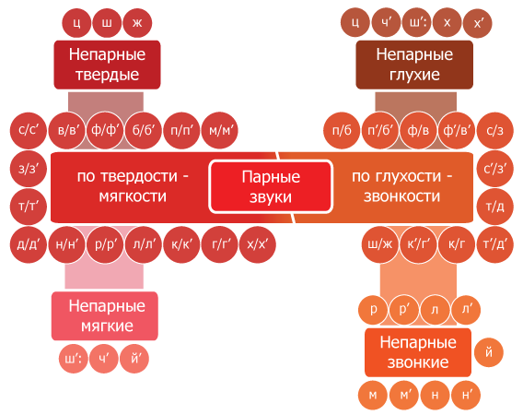
По соотношению шума и голоса согласные делятся на звонкие и глухие.
При произнесении звонких согласных слышен и голос, и шум, а глухих – только шум.
Глухие нельзя произнести громко. Их нельзя прокричать.
Сравним слова: дом и кот. В каждом слове по 1-му гласному звуку и по 2 согласных. Гласные одинаковые, а согласные разные: [д] и [м] – звонкие, а [к] и [т] – глухие. Звонкость-глухость – это важнейший признак согласных в русском языке.
Многие русские согласные образуют пары по звонкости-глухости: [б] – [п], [з] - [c] и другие. Таких пар 11.
Пары по глухости-звонкости: [п] и [б], [п'] и [б'], [ф] и [в], [ф'] и [в'], [к] и [г], [к'] и [г'], [т] и [д], [т'] и [д'], [ш] и [ж], [с] и [з], [с'] и [з'].
Но есть звуки, у которых нет пары по признаку звонкости - глухости. Например, звуки [р], [л], [н], [м], [й’] – непарные звонкие, а [ц] и [ч’] – непарные глухие.
Непарные по глухости-звонкости. Звонкие непарные: [р], [л], [н], [м], [й'], [р'], [л'], [н'], [м']. Глухие непарные: [ц], [ч'], [ш':], [х], [х'].

§6. Твёрдые и мягкие согласные
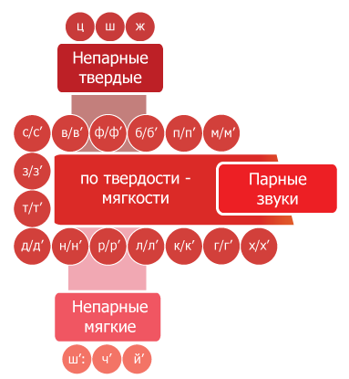
Согласные различаются не только по глухости-звонкости, но и по твёрдости-мягкости.
Твёрдость-мягкость – второй важнейший признак согласных в русском языке.
Мягкие согласные отличаются от твёрдых особым положением языка. При произнесении твёрдых всё тело языка оттянуто назад, а при произнесении мягких сдвинуто вперед, а средняя часть языка при этом приподнята. Сравните: [м] – [ м’], [з] – [ з’]. Звонкие мягкие звучат выше, чем твердые.
Многие русские согласные образуют пары по твердости-мягкости: [б] – [б’], [ в] – [ в’] и другие. Таких пар 15.
Пары по твёрдости-мягкости: [б] и [б'], [м] и [м'], [п] и [п'], [в] и [в'], [ф] и [ф'], [з] и [з'], [с] и [с'], [д] и [д'], [т] и [т'], [н] и [н'], [л] и [л'], [р] и [р'], [к] и [к'], [г] и [г'], [х] и [х'].
Но есть звуки, у которых нет пары по признаку твёрдости-мягкости. Например звуки [ж], [ш], [ц] – непарные твёрдые, а [й’] и [ч’] – непарные глухие.
Непарные по твёрдости-мягкости. Твёрдые непарные: [ж], [ш], [ц]. Мягкие непарные: [й'], [ч'], [ш':].

§7. Обозначение мягкости согласных на письме
Отвлечёмся от чистой фонетики. Рассмотрим практически важный вопрос: как обозначается мягкость согласных на письме?
В русском языке 36 согласных звуков, среди которых 15 пар по твёрдости-мягкости, 3 непарных твёрдых и 3 непарных мягких согласных. Согласных букв только 21. Каким образом 21 буква может обозначать 36 звуков?
Для этого используются разные способы:
- йотированные буквы е, ё, ю, я после согласных, кроме ш, ж и ц, непарных по твёрдости-мягкости, свидетельствуют, что эти согласные мягкие, например: тётя - [т’о´т’а], дя´дя - [д’а´д’а];
- буква и после согласных, кроме ш, ж и ц. Согласные, обозначаемые буквами ш, ж и ц, непарные твёрдые. Примеры слов с гласной буквой и: ни´тки – [н’и´тк’и], лист – [л’ист], ми´лый – [м’и´лый’] ;
- буква ь, после согласных, кроме ш, ж, после которых мягкий знак является показателем грамматической формы. Примеры слов с мягким знаком: про´сьба – [проз’ба], мель – [м’эл’], даль – [дал’].
Таким образом, мягкость согласных на письме передаётся не особыми буквами, а сочетаниями согласных букв с буквами и, е, ё, ю, я и ь. Поэтому при разборе советую обращать особое внимание на соседние буквы, стоящие после согласных.

Обсуждаем проблему толкования
В школьных учебниках сказано, что [ш] и [ш’] - непарные по твёрдости-мягкости. Как же так? Мы ведь слышим, что звук [ш’] – это мягкий аналог звука [ш].
Когда в школе училась я сама, я не могла понять почему? Потом в школе учился мой сын. У него возник тот же вопрос. Он появляется у всех ребят, которые относятся к обучению вдумчиво.
Недоумение возникает, потому что школьные учебники не учитывают, что звук [ш’] ещё и долгий, а твёрдый [ш] – нет. Пары – это звуки, различающиеся только одним признаком. А [ш] и [ш’] – двумя. Поэтому [ш] и [ш’] не являются парами.
Для взрослых и старшеклассников.
Для того чтобы соблюсти корректность, необходимо школьную традицию транскрибирования звука [ш’] изменить. Авторам следовало бы понять, что ребятам легче использовать еще один дополнительный знак, чем сталкиваться с нелогичным, неясным и вводящим в заблуждение утверждением. Всё просто. Чтобы поколение за поколением не ломало голову, нужно, наконец, показать, что мягкий шипящий звук - долгий.
Для этого в лингвистической практике существует два значка:
1) надстрочная черта над звуком;
2) двоеточие.
Использование надстрочного знака неудобно, поскольку он не предусмотрен набором символов, которыми можно пользоваться при компьютерном наборе. Значит, остаются следующие возможности: использование двоеточия [ш’:] либо графемы, обозначающей букву [щ’]. Мне кажется, что первый вариант предпочтительнее. Во-первых, ребята поначалу часто смешивают звуки и буквы. Использование буквы в транскрипции создаст основание для такого смешения, спровоцирует ошибку. Во-вторых, ребята теперь рано начинают изучать иностранные языки. И значок [:] при использовании его для обозначения долготы звука им уже знаком. В-третьих, транскрипция с обозначением долготы двоеточием [:] прекрасно передаст особенности звука. [ш’:] - мягкий и долгий, оба признака, составляющие его отличие от звука [ш], представлены наглядно, просто и однозначно.
Что посоветовать ребятам, которые учатся сейчас по общепринятым учебникам? Нужно понять, осмыслить, а потом запомнить, что на самом деле звуки [ш] и [ш’:] пару по твёрдости-мягкости не образуют. А транскрибировать их я советую так, как этого требует ваш учитель.

§8. Место образования согласных
Согласные различаются не только по уже известным вам признакам:
- глухость-звонкость,
- твердость-мягкость,
- способ образования: смычка-щель.
Важен последний, четвертый признак: место образования.
Артикуляция одних звуков осуществляется губами, других - языком, его разными частями. Так, звуки [п], [п’], [б], [б’], [м], [м’] – губно-губные, [в], [в’], [ф], [ф’] – губно-зубные, все остальные – язычные: переднеязычные [т], [ т’], [д], [д’], [н], [н’],[с], [с’], [з], [з’], [ш], [ж], [ш’:], [ч’], [ц], [л], [л’], [р], [р’], среднеязычный [й’] и заднеязычные [к], [к’], [г], [г’], [х], [х’].

§9. Позиционные изменения звуков

1. Сильные-слабые позиции для гласных. Позиционные изменения гласных. Редукция
Люди не используют произносимые звуки изолированно. Им это не нужно.
Речь – это звуковой поток, но поток, определённым образом организованный. Важны условия, в которых оказывается тот или иной звук. Начало слова, конец слова, ударный слог, безударный слог, положение перед гласным, положение перед согласным – всё это разные позиции. Будем разбираться, как различать сильные и слабые позиции сначала для гласных, а потом и для согласных.
Сильная позиция та, в которой звук выступает в своём основном виде, когда он не подвергается позиционно обусловленным изменениям.
Для гласных сильная позиция под ударением, а слабая – без ударения.
В безударных слогах гласные подвергаются изменениям: они короче и не произносятся так же отчётливо, как под ударением. Такое изменение гласных в слабой позиции называется редукцией. Благодаря редукции в слабой позиции различается меньше гласных, чем в сильной.
Звуки, соответствующие ударным [о] и [а], после твёрдых согласных в слабой, безударной позиции звучат одинаково. Нормативным в русском языке признается «аканье», т.е. неразличение О и А в безударном положении после твёрдых согласных.
Сравни:
- под ударением: [дом] – [дам] - [о] ≠ [а].
- без ударения: [дама´] -дома´- [дала´] -дала´ – [а] = [а].
Звуки, соответствующие ударным [а] и [э], после мягких согласных в слабой, безударной позиции звучат одинаково. Нормативным произношением считается «иканье», т.е. неразличение Э и А в безударном положении после мягких согласных.
Сравни:
- под ударением: [м’эч’] - [м’ач’] – [э] ≠[a].
- без ударения: [м’ич’о´м]- мечо´м - [м’ич’о´м]- мячо´м - [и] = [и].
- А как же гласные [и], [ы], [у]? Почему о них ничего не говорилось? Дело в том, что эти гласные в слабой позиции подвергаются только количественной редукции: они произносятся более кратко, слабо, но качество их не изменяется. То есть, как для всех гласных, безударное положение для них - это слабая позиция, но для школьника эти гласные в безударном положении проблемы не представляют.
Сравни:
[лы´жы], [в _лу´жу], [н’и´т’и] – и в сильной, и в слабой позициях качество гласных не меняется. И под ударением, и в безударной позиции мы ясно слышим: [ы], [у], [и] и пишем буквы, которыми эти звуки принято обозначать.

Обсуждаем проблему толкования
Какие гласные звуки на самом деле произносятся в безударных слогах после твёрдых согласных?
Выполняя фонетический разбор и делая транскрипцию слов, многие ребята высказывают недоумение. В длинных многосложных словах после твёрдых согласных произносится не звук [а], как это утверждают школьные учебники, а нечто иное.
Они правы.
Сравни произношение слов: Москва – москвичи. Повтори каждое слово несколько раз и послушай, какой гласный звучит в первом слоге. Со словом Москва всё просто. Мы произносим: [масква´] – ясно слышен звук [а]. А слово москвичи? В соответствии с литературной нормой, во всех слогах, кроме первого слога перед ударением, а также позиций начала и конца слова мы произносим не [а], а другой звук: менее отчетливый, менее ясный, больше похожий на [ы], чем на [a]. В научной традиции этот звук обозначают значком [ъ]. Значит, реально мы произносим: [мълако´] - молоко´, [хърашо´] - хорошо´, [кълбаса´] - колбаса´.
Я понимаю, что, давая этот материал в учебниках, авторы пытались его упростить. Упростили. Но многие ребята с хорошим слухом, слышащие ясно, что звуки в следующих примерах разные, никак не могут понять, почему учитель и учебник настаивают на том, что эти звуки одинаковы. На самом деле:
[вада´] – вода´ – [въд’иной’] - водяно´й: [а]≠[ъ]
[драва´] - дрова´ – [дръв’ино´й’] - дровяно´й: [а]≠[ъ]
Особую подсистему составляют реализации гласных в безударных слогах после шипящих. Но в школьном курсе этот материал в большинстве учебников не представлен вообще.
Какие гласные звуки на самом деле произносятся в безударных слогах после мягких согласных?
Наибольшее сочувствие я испытываю к ребятам, которые учатся по учебникам, предлагающим на месте А и Э после мягких согласных слышать и передавать в транскрипции звук «и, склонное к э». Считаю принципиально неверным давать школьникам в качестве единственного варианта устаревшую норму произношения – «эканье», встречающуюся сегодня гораздо реже «иканья», преимущественно у глубоко пожилых людей. Ребята, смело пишите в безударной позиции в первом слоге перед ударением на месте А и Э – [и].
После мягких согласных в других безударных слогах, кроме позиции конца слова, мы произносим короткий слабый звук, напоминающий [и] и обозначаемый как [ь]. Произнесите слова во´семь, де´вять и послушайте себя. Мы произносим: [во´с’ьм’] - [ь], [д’э´в’ьт’] - [ь].
Не путай:
Знаки транскрипции - это одно, а буквы - совсем другое.
Знак транскрипции [ъ] обозначает гласный после твердых согласных в безударных слогах, кроме первого слога перед ударением.
Буква ъ - это твёрдый знак.
Знак транскрипции [ь] обозначает гласный после мягких согласных в безударных слогах, кроме первого слога перед ударением.
Буква ь - это мягкий знак.
Знаки транскрипции, в отличие от букв, даются в прямых квадратных скобках.
Конец слова – особая позиция. В ней наблюдается прояснение гласных после мягких согласных. Система безударных окончаний – это особая фонетическая подсистема. В ней Э и А различаются:
Зда´ние [зда´н’ий’э] – зда´ния [зда´н’ий’а], мне´ние [мн’э´н’ий’э] - мне´ния [мн’э´н’ий’а], мо´ре [мо´р’э] - мо´ря [мо´р’а], во´ля [во´л’а] – на во´ле [на_во´л’э]. Помните об этом, когда делаете фонетический разбор слов.
Проверьте:
Как требует обозначать гласные в безударном положении ваш учитель. Если он использует упрощённую систему транскрипции, ничего страшного: это широко принято. Просто не удивляйтесь тому, что реально вы слышите в безударном положении разные звуки.

2. Сильные-слабые позиции для согласных. Позиционные изменения согласных
Для всех без исключения согласных сильной позицией является позиция перед гласным. Перед гласными согласные выступают в своём основном виде. Поэтому, делая фонетический разбор, не бойтесь ошибиться, характеризуя согласный, стоящий в сильной позиции: [дач’а] - да´ча, [т’ьл’ив’и´зър] - телеви´зор, [с’ино´н’имы] - сино´нимы, [б’ир’о´зы] - берёзы, [карз'и´ны] - корзи´ны. Все согласные в этих примерах перед гласными, т.е. в сильной позиции.
Сильные позиции по глухости звонкости:
- перед гласными: [там] - там, [дам] - дам,
- перед непарными звонкими [р], [р’], [л], [л’], [н], [н’], [м],[м’],[й’]: [дл’а] - для, [тл’а] – тля,
- Перед [в],[ в’]: [свой’] – свой, [звон] – звон.
Запомни:
В сильной позиции звонкие и глухие согласные не меняют своего качества.
Слабые позиции по глухости-звонкости:
- перед парными по глухости-звонкости: [сла´тк’ий] - сла´дкий, [зу´пк’и] – зу´бки.
- на конце слова: [зуп] – зуб, [дуп] – дуб.
Позиционные изменения согласных по глухости-звонкости
В слабых позициях согласные видоизменяются: с ними происходят позиционные изменения. Звонкие становятся глухими, т.е. оглушаются, а глухие – звонкими, т.е. озвончаются. Позиционные изменения наблюдаются только у парных согласных.
Оглушение-озвончение согласных
Оглушение звонких происходит в позициях:
- перед парными глухими: [фста´в’ит’] – вста´вить,
- на конце слова: [клат] – клад.
Озвончение глухих происходит в позиции:
- перед парными звонкими: [каз’ба´] – косьба´
Cильные позиции по твёрдости-мягкости:
- перед гласными: [мат’] – мать, [м’aт’] – мять,
- на конце слова: [вон] – вон, [вон’] – вонь,
- перед губно-губными: [б], [б’], [п], [п’], [м], [м’] и заднеязычными: [к], [к’], [ г], [ г’], [х[, [ х’] для звуков [с], [ с’], [ з], [ з’], [ т], [ т’], [ д], [ д’], [ н], [н’], [ р], [ р’]: [ са´н’к’и] – Са´ньки (род. пад.), [с´анк’и] – са´нки, [бу´лка] - бу´лка , [бу´л’кът’] – бу´лькать,
- все позиции для звуков [л] и [ л’]: [лба] – лба, [пал’ба] – пальба.
Запомни:
В сильной позиции твёрдые и мягкие согласные не меняют своего качества.
Слабые позиции по твёрдости-мягкости и позиционные изменения по твёрдости-мягкости.
- перед мягкими [т’], [д’] для согласных [c], [з], которые обязательно смягчаются: [c’т’эп’], [з’д’эс’],
- перед [ч’] и [ш’:] для [н], который обязательно смягчается: [по´н’ч’ик] – по´нчик, [ка´м’ьн’ш’:ьк] - ка´менщик.
Запомни:
В ряде позиций сегодня возможно как мягкое, так и твёрдое произношение:
- перед мягкими переднеязычными [н’], [л’] для переднеязычных согласных [c], [з]: снег - [с’н’эк] и [cн'эк], злить - [з’л’ит’] и [зл’ит’]
- перед мягкими переднеязычными [c’], [з’] для переднеязычных [т], [д] - подня´ть - [пад’н’а´т’] и [падн’а´т’], отня´ть - [ат’н’а´т’] и [атн’а´т’]
- перед мягкими переднеязычными [т'], [д'], [с'], [з'] для переднеязычного [н] : ви´нтик - [в’и´н'т'ик] и [в’и´нт’ик], пе´нсия - [п’э´н’с’ий’а] и [п’э´нс’ий’а]
- перед мягкими губными [в’], [ф’], [б’], [п’], [м’] для губных: вписа´ть - [ф'п'иса´т’] и [фп'ис´ат’], ри´фме (дат. пад.) - [р’и´ф'м'э] и [р’и´фм'э]
Запомни:
Во всех случаях в слабой позиции возможно позиционное смягчение согласных.
Писать мягкий знак при позиционном смягчении согласных ошибочно.
Позиционные изменения согласных по признакам способа и места образования
Естественно, в школьной традиции не принято излагать характеристики звуков и происходящих с ними позиционных изменений со всеми подробностями. Но общие закономерности фонетики нужно усвоить. Без этого трудно делать фонетические разборы и выполнять задания тестов. Поэтому ниже представлен список позиционно-обусловленных изменений согласных по признакам способа и места образования. Этот материал - ощутимая помощь для тех, кто хочет избежать ошибок в фонетическом разборе.
Уподобление согласных
Логика такая: для русского языка характерно уподобление звуков, если они в чем-либо схожи и при этом оказываются рядом.
Выучи список:
[c] и [ш] →[ш:] – сшить
[з] и [ж] → [ж:] – сжать
[с] и [ч’] – в корне слов→[ш’:] – счастье, счёт
- на стыке морфем и слов→[ш’:ч’] – расчесать, бесчестный, с чем (предлог с последующим словом произносится слитно, как одно слово)
[с] и [ш’:] →[ш’:] - расщепить
[т] и [c] - в глагольных формах → [ц:] – улыбается
-на стыке приставки и корня→[цс] – отсыпать
[т] и [ц] →[ц:] - отцепить
[т] и [ч’] →[ч’:] - отчёт
[т] и [т] и [ш’:]←[c] и [ч’] – отсчёт
[д] и [ш’:] ←[c] и [ч’] - подсчёт
Расподобление согласных
Расподобление – это процесс позиционного изменения, противоположный уподоблению.
[г] и [к’] →[х’к’] – лёгкий
Упрощение групп согласных
Выучи список:
вств – [ств]: здравствуй, чувствовать
здн – [зн]: поздно
здц - [сц]: под уздцы
лнц - [нц]: солнце
ндц - [нц]: голландцы
ндш - [нш:] ландшафт
нтг - [нг]: рентген
рдц - [рц]: сердце
рдч - [рч’]: сердчишко
стл - [сл’]: счастливый
стн - [сн]: местный
Произношение групп звуков:
В формах прилагательных, местоимений, причастий встречаются буквенные сочетания: ого, его. Вместо г в них произносится [в]: его, красивого, синего.
Избегай побуквенного чтения. Произноси слова его, синего, красивого правильно.

§10. Буквы и звуки
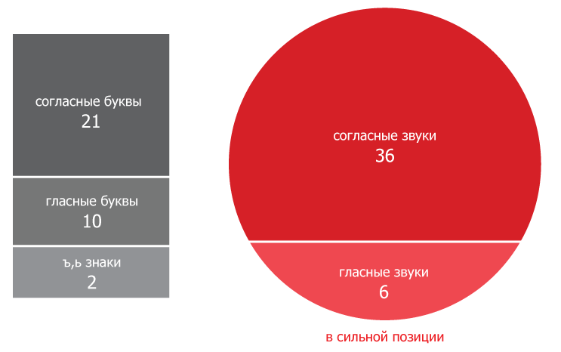
Буквы и звуки имеют разное назначение и разную природу. Но это соотносимые системы. Поэтому типы соотношения нужно знать.
Типы соотношения букв и звуков:
- Буква обозначает звук, например гласные после твёрдых согласных и согласные перед гласными: погода.
- Буква не имеет собственного звукового значения, например ь и ъ: мышь
- Буква обозначает два звука, например, йотированные гласные е, ё, ю, я в позициях:
  - начала слова,
  - после гласных,
  - после разделительных ь и ъ.
- Буква может обозначать звук и качество предшествующего звука, например йотированные гласные и и после мягких согласных.
- Буква может обозначать качество предшествующего звука, например ь в словах тень, пень, пальба.
- Две буквы могут обозначать один звук, чаще долгий: сшить, сжать, несся
- Три буквы соответствуют одному звуку: улыбаться - тьс - [ц:]

Проба сил
Проверьте, как вы поняли содержание этой главы.

Итоговый тест

Итоговый тест
Осталось ответить на 12 вопросов
- От чего зависит качество гласного звука?
  - От формы ротовой полости в момент произнесения звука
  - От преграды, образуемой органами речи в момент произнесения звука
- Что называется редукцией ?
  - произнесение гласных под ударением
  - произнесение гласных в безударном положении
  - особое произнесение согласных
- У каких звуков воздушная струя встречает на своём пути преграду: смычку или щель?
  - У гласных
  - У согласных
- Можно ли глухие согласные произнести громко?
  - Да
  - Нет
- Участвуют ли в произнесении глухих согласных голосовые связки?
  - Да
  - Нет
- Сколько пар образуют согласные по глухости-звонкости?
  - 5
  - 11
  - 20
- Сколько согласных не имеет пары по глухости-звонкости?
  - 5
  - 10
  - 14
- Сколько пар образуют русские согласные по твёрдости-мягкости?
  - 10
  - 15
  - 20
- Сколько согласных не имеет пары по твёрдости-мягкости?
  - 3
  - 6
  - 12
- Как передаётся мягкость согласных на письме?
  - Особыми значками
  - Сочетаниями букв
- Как называется позиция звука в потоке речи, в которой он выступает в своём основном виде, не подвергаясь позиционным изменениям?
  - Сильная позиция
  - Слабая позиция
- У каких звуков бывают сильные и слабые позиции?
  - У гласных
  - У согласных
  - У всех: и гласных, и согласных

Смотрите также
- Фонетика

